电影知识图谱问答无需训练增强实验
课程报告补充稿 2026年10月31日
本补充记录在冻结A0与B0模型外增加的双语解析、证据核验和工具回退。5000电影运行包的六组对照已完成，没有新增训练或修改模型权重。结果支持开发验收范围内的可靠性改进，不能解释为纯神经模型自由问答能力全面提升。本稿作为既有课程主实验报告的补充。

5.1 实验目的与设计
已有系统能回答导演、电影类型、制作国家和原始语言四类事实，但自然表达可能包含片名歧义、未支持属性或额外条件，神经模型也可能漏答或生成无依据内容。本实验研究无需训练的系统增强，并比较保守拒答与工具补答的作用。
处理流程为：中英文问题 → 电影与属性解析 → 范围及歧义检查 → 标准问题 → 冻结模型 → 关系与实体核验 → 接受、拒答或显式工具回退。演员、编剧等十二属性工具属于独立扩展任务，不合并到本实验分数。

5.2 实现方法
复用中英文名称、别名、年份及中文目录；相似片名要求确认。否定、筛选、比较、数量和未解释条件不被静默删除。原始语言与对白语言、导演与掌镜分别判断。
把明确的四关系问句转换为模型熟悉的英文表达；神经输入按属性筛选原先最多24条可见事实，文本与TransE向量同步选择，保留原有检索上限。
检查所问关系的实体集合和多答案完整性，仅接受与事实一致的两种已知完整句式。其他自由表述也可能被保守拒绝，这一核验器并非通用语义事实验证模型。
电影、属性与证据明确时，混合系统允许完整属性查询及模板回退。记录原始输出、模型实际证据、核验理由和回退标志；界面明确显示工具介入。

5.3 实验设置与结果
使用固定5000电影运行包中的A0与验证集选中的B0。对照为raw原始入口、guarded增强核验但不补答、hybrid增强并允许工具回退。raw保留仓库原有中文适配。运行前后绑定的数据、权重及源码哈希一致。实际环境为Windows、Python3.11.7、PyTorch2.6.0+cu124、RTX3070Ti Laptop GPU，CPU线程2。
48道程序编写的开发验收题含24道可答、12道不可答、12道需澄清题，中英问句各24道。可答题只涉及6部电影，参考实体由运行前声明的电影与关系从固定KB读取；16题电影来自原train划分、8题来自test划分。中文题主要使用英文片名或QID与中文问句混合。这不是独立测试或人工评分。
配置 | 可答实体F1 | 不可答拒答 | 允许澄清状态 | 工具回退
A0原始 | 100.00% | 50.00% | 16.67% | 0.00%
A0核验 | 100.00% | 100.00% | 83.33% | 0.00%
A0混合 | 100.00% | 100.00% | 83.33% | 0.00%
B0原始 | 94.79% | 50.00% | 25.00% | 0.00%
B0核验 | 91.67% | 100.00% | 83.33% | 0.00%
B0混合 | 100.00% | 100.00% | 83.33% | 4.17%

可答、不可答、需澄清的分母分别是24、12、12题，工具回退分母是全部48题。B0混合系统有2题回退，占可答题8.33%和全部题4.17%。允许澄清状态匹配包含部分题允许的保守拒答，不等于实际发起澄清的比例。
A0原始、核验、混合的平均延迟分别为6.30、19.41、19.90 ms，P95为3.07、38.29、29.83 ms。B0三组平均延迟分别为886.11、711.56、691.31 ms，P95为1742.25、1816.33、1811.20 ms。完整延迟表与逐题记录保留在配套Markdown和结果JSON。
延迟为48题逐题墙钟时间，初始化另计，首次查询开销保留。A0少数首次调用会使均值大于P95。增强入口会提前拦截问题，因此全题平均时间下降不代表生成器本身加速；小样本和并行界面验证影响本轮延迟，未作稳定性能结论。

5.4 结果分析
A0增强在本组保留100%的可答实体F1，且不可答拒答率从50%升至100%，主要收益来自入口范围保护。B0严格核验的可答F1由94.79%降到91.67%，说明拦截错误生成存在覆盖代价；B0混合系统通过2次明确标记的工具回退达到本组100%，不能称为纯神经能力提高。
非可答题的自动非拒答作答代理率，A0由50%降至0%，B0由45.83%降至0%。该指标依据显式拒答字段或固定拒答句判定，其他拒答措辞需要人工复核，不能直接视为真人核查的事实错误率。
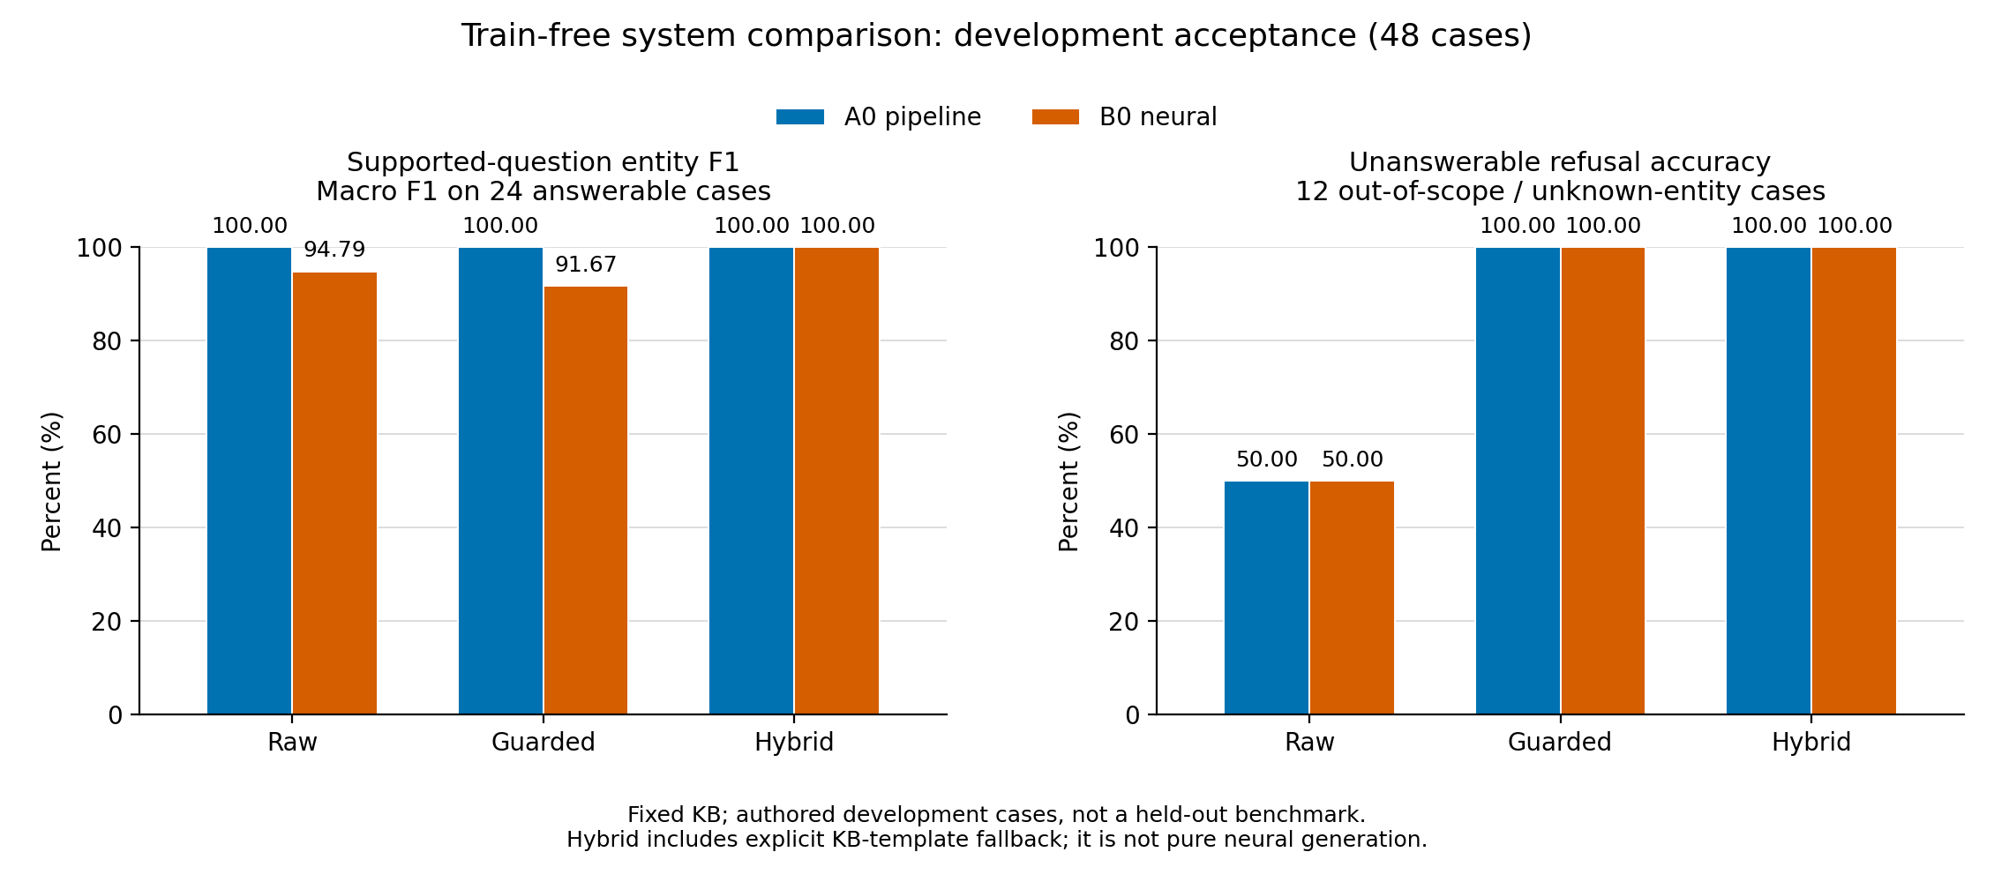
图1 固定开发验收中的实体F1与不可答拒答率。纵轴均为0至100，不代表全库自由问答准确率。
本轮只进行组合策略对照，未分别消融问法规范化、关系筛选和句式核验，不能判断各组件的独立贡献；也没有多seed显著性分析或新增真人评价。同资产A0复跑得到相同主要结果，只是配对核对，不是独立数据或统计交叉验证。

5.5 总结与后续改进
无需追加训练即可增加可解释的范围保护、歧义澄清和事实保障。现有局限包括有限语法降低覆盖、中文实体名缺失、严格表面核验带来的回退，以及知识库自身可能不完整。后续应先冻结独立人工中英挑战集，再评价冻结大模型规划器、语义检索和更灵活的证据核验。Qwen规划器本轮未部署。
此前自由问法微调已经完成，其测试实体F1为69.408073%、拒答58.333333%，尚未替换当前界面模型；不能写成尚未训练，也不能与本开发验收直接相减。详细训练记录与原始主实验继续保留。
工程验证：轻量回归567项通过、2项跳过；完整神经环境针对性回归106项通过；致命代码检查通过。对应日志保存在验证目录。原报告、历史冻结数据、旧模型及其他用户任务保留。

运行证据与复现
本机启动：在H盘项目根目录执行 scripts/run_trainfree_5000.cmd，浏览器访问 http://127.0.0.1:7863/。页面默认开启自由问答增强，取消勾选可查看原入口；展开卡片可核对原始输出与工具介入。
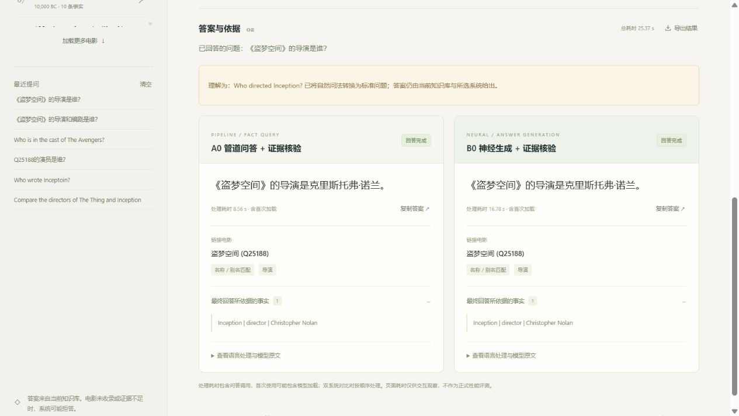
图2 5000电影双系统中文问答与事实证据。
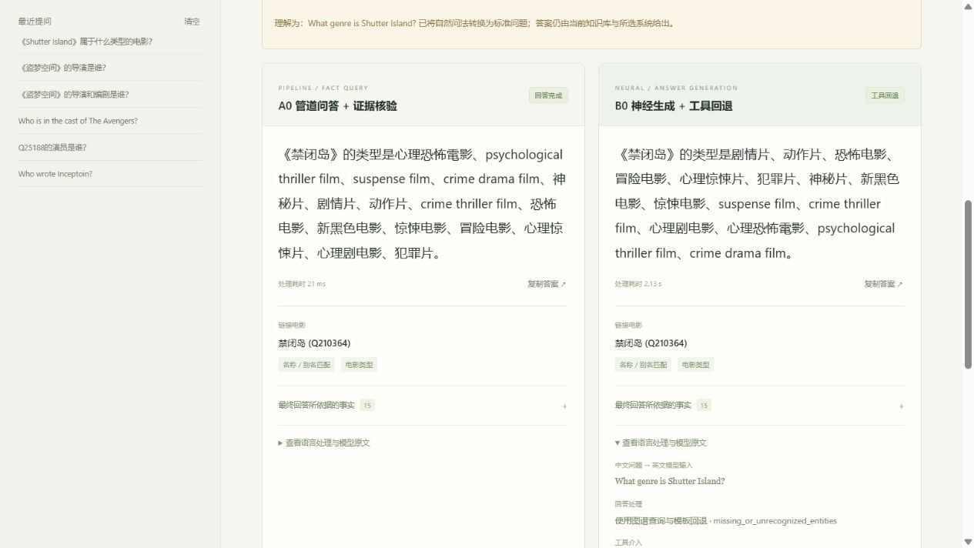
图3 多答案遗漏触发显式工具回退，原始生成可展开追溯。
实跑指标、参考事实及预测：verification/2026-10-31/trainfree/runtime_5000_final_v2。完整实现、复现命令和限制说明：docs/无需训练增强与报告补充_20261031.md。

